Il metodo duale del simplesso

In questa lezione si vedrà un’applicazione del metodo del simplesso sul problema duale agendo sul primale. Tale applicazione prende il nome di “metodo duale del simplesso” e permette di risolvere problemi di programmazione lineare per i quali la determinazione di una soluzione di base ammissibile iniziale richiede l’introduzione di un gran numero di variabili artificiali e per risolvere dei problemi frequenti come quelli dell’aggiunta di vincoli violati a un problema di programmazione lineare giù risolto all’ottimo.
Prima di ciò sarà mostrata l’equivalenza fra la risoluzione della programmazione lineare e di un sistema di equazioni lineari con variabili non negative. Tal equivalenza è importante poiché permette di condurre allo sviluppo di algoritmi di complessità polinomiale per la risoluzione della P.L.

Equivalenza tra la risoluzione di un programma lineare e un sistema di equazioni lineari con variabili non negative

Consideriamo ancora i problemi
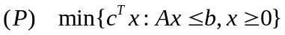
e
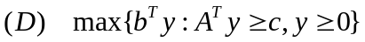.
In base a quanto visto nelle lezioni precedenti sulla teoria della dualità, un programma lineare che ammette soluzioni per il primale e per il duale risolto all’ottimo soddisfa il seguente sistema di equazioni lineari con variabili non negative.
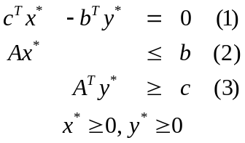

L’equazione (1) è il gap di dualità, se esistono soluzioni ammissibili per (P) e (D) deve essere nullo in base al teorema della dualità in forma forte.
L’equazione (2), insieme alla non negatività delle variabili x, è la condizione di ammissibilità del problema primale.
L’equazione (3), insieme alla non negatività delle variabili y, è la condizione di ammissibilità del problema duale.
Considerando il sistema per delle soluzioni x e y ed introducendo le variabili ausiliarie, che indicheremo con v e u, si ha il sistema
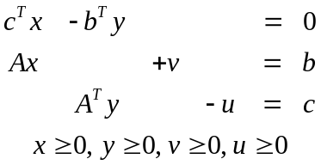
Se una soluzione 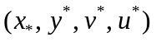 è ammissibile per il sistema allora x* è soluzione ottima del problema primale e y* è soluzione ottima del problema duale. □
Viceversa se x* è soluzione ottima del problema primale e y* è soluzione ottima del problema duale e 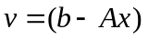e 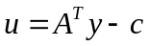 allora è ammissibile per il sistema. ∎
I metodi primale-duale e gli algoritmi di punto interno sono sviluppati a partire proprio da queste considerazioni.
Si prenda ad esempio la coppia di problemi duali
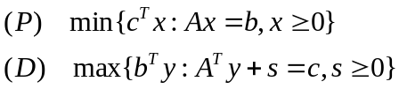
Il gap di dualità per x, y e s ammissibili è
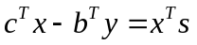
Se (P) ha una soluzione ottima finita x, allora esistono i vettori y e s tali che
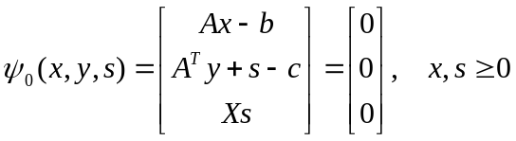
dove X è una matrice quadrata che ha come elementi della diagonale principale gli elementi di s e 0 altrove. I metodi di punto interno risolvono con algoritmi numerici sistemi simili a quello presentato per determinare, in tempo polinomiale rispetto alle dimensioni del problema di programmazione lineare, una soluzione ottima.

Metodo duale del simplesso

Il metodo duale del simplesso è un’applicazione del metodo del simplesso sul problema duale agendo sul primale. È applicato, ad esempio, quando la determinazione di una soluzione ammissibile di base richiede l’introduzione di un gran numero di variabili artificiali. Altra occasione d’impiego del metodo duale del simplesso è riottimizzazione quando alcuni parametri delle risorse subiscono modifiche tali che la soluzione ottima non è più ammissibile.
Il metodo del simplesso visto precedentemente parte da una soluzione di base ammissibile (inizializzazione) e cerca di trovare una soluzione ottima (ammissibile per il duale). Tale metodo sarà detto simplesso primale.
E’ possibile analizzare il simplesso primale alla luce della teoria della dualità e sviluppare un metodo “duale”.
Il metodo del simplesso primale
- si applica quando si può disporre di una soluzione di base ammissibile per (P) ma i cui moltiplicatori del simplesso (variabili duali) sono soluzioni non ammissibili per (D);
- determina una sequenza di soluzioni ammissibili per (P) cercando di raggiungere l’ammissibilità duale (che corrisponde alla condizione di ottimalità del primale);
- a ogni iterazione considera sempre soluzioni ammissibili per il primale che sono subottime (corrispondono a valori dell’obiettivo di (P) peggiori dell’ottimo) e non ammissibili per (D);
- termina non appena trova una soluzione ottima per (P), che corrisponde all’ammissibilità (D).

Il metodo del simplesso duale
- si applica quando si può disporre di una soluzione di base non ammissibile per (P) ma i cui moltiplicatori del simplesso (variabili duali) sono soluzioni ammissibili per (D);
- determina una sequenza di soluzioni ammissibili per (D) cercando di raggiungere l’ammissibilità primale (che corrisponde alla condizione di ottimalità del duale);
- a ogni iterazione considera soluzioni dette dual-feasible che sono superottime (corrispondono a valori dell’obiettivo di (P) migliori dell’ottimo) e non ammissibili per (P);
- termina non appena trova una soluzione ammissibile per (P), che corrisponde all’ottimalità per (P).
Innanzitutto è da notare è che il problema duale è per ipotesi ammissibile quindi il problema primale non può essere illimitato. Il metodo duale del simplesso per essere applicato deve avere le seguenti ipotesi di partenza:
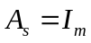 dove  è la sottomatrice A in corrispondenza degli indici di base
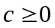
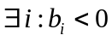
Quando il sistema si presenta in questa forma si dice che il sistema è in forma canonica debole quindi inizialmente la tabella si presenterà in questo modo:

 | +
 | .............................
– | .............................
 | .............................

Inizialmente la soluzione è ottima ma non è ammissibile e quindi bisogna imporre l’ammissibilità e ottenere una tabella di questo tipo:

 | +
 | .............................
+ | .............................
 | .............................

Nota: il problema duale è, per ipotesi, ammissibile quindi il problema primale non può essere illimitato.

Algoritmo del simplesso duale

- Si esamina il segno dei coefficienti con 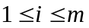
  - se 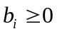 per ogni allora ci si ferma in quanto la soluzione è ottima è ammissibile
  - se esiste almeno un 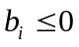 con si determina la riga h di pivot trovando il massimo fra tutti gli in modulo cioè: 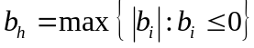 dopodichè si passa al punto 2.
- si esaminano i coefficienti 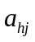
  - se tutti i coefficienti 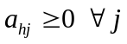 il problema non ammette soluzioni ammissibili: 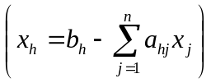 non ammette soluzioni negative e di conseguenza ci si ferma.
  - Se almeno un coefficiente 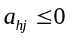 si determina la colonna k di pivot scegliendo: 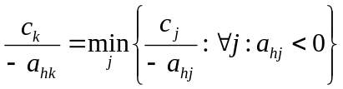 che indica la condizione di ottimalità e si passa al punto 3.
- si esegue l’operazione di pivot su 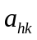 e si passa al punto 4.
- si aggiorna l’insieme degli indici di base sostituendo k ad h e si ritorna al passo 1.

Esercizio sul metodo duale del simplesso

max z = -2x₁ - 2x₂
2x₁ | + x₂ | ≥ | 6
x₁ | + 2 x₂ | ≥ | 6
x₁≥0, x₂≥0

Risolvendo geometricamente il problema si ottiene:
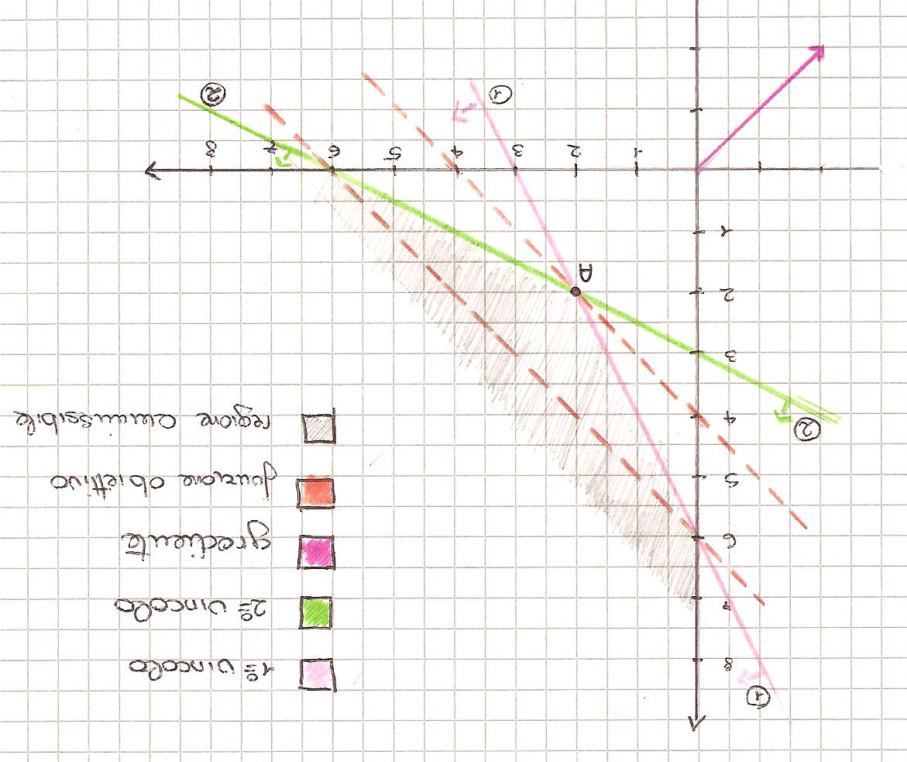

La regione ammissibile è un poliedro illimitato.
Il gradiente della funzione obiettivo è il vettore (–2, –2)^{T}, il valore della funzione obiettivo cresce nella direzione del gradiente traslandosi parallelamente ad essa fino ad arrivare al punto estremo A. La curva di livello -2x1 -2x1 = z* è quella passante per A.
Nel problema il punto 0 non è una soluzione ammissibile, a differenza dei problemi definiti da vincoli del tipo Ax≤b con b non negativo, quindi il problema non ammette la soluzione di base x₁=0, x₂=0, x₃=-6, x₄=-6.
Tale soluzione non è ammissibile dove x₃ e x₄ sono le variabili in base e x₁ e x₂ sono quelle fuori base proprio perché questa soluzione si trova al di fuori della regione di ammissibilità.
Metodo del simplesso primale non è applicabile se non ricorrendo all’inizializzazione col metodo delle due fasi o del Big M perché l’origine non è un vertice ammissibile.
Il problema può essere risolto con il metodo duale del simplesso in quanto moltiplicando per -1 i vincoli è evidente che il problema è in forma canonica debole:

max z = -2x₁ - 2x₂
- | 2 | x₁ | - |  | X₂ | + |  | x₃ |  |  |  | = | -6
- |  | x₁ | - | 2 | X₂ | + |  |  | + |  | X₄ | = | -6
x₁≥0, x₂≥0, x₃≥0, x₄≥0

Il tableau iniziale è:
0 | 2 | 2 | 0 | 0
-6 | -2 | -1 | 1 | 0
-6 | -1 | -2 | 0 | 1
Si sceglie fra le variabili fuori base nel tableau quella da fa entrare in base. Si deve trovare la riga di pivot che corrisponde a 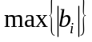 con ; sia la riga 1 che la due corrispondono al criterio 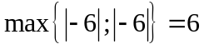 e essendo al scelta indifferente si scegli la prima riga. La colonna di pivot è scelta in modo che corrisponda al 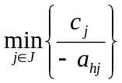. Essendo 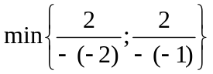→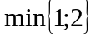 si scegli la colonna 1 ottenendo così come elemento di pivot l’elemento a₁₁ (riquadro verde). In questo modo x₁ entra in base ed esce x₃. Si effettua quindi l’operazione di pivot e si ottiene:

0 | 2 | 2 | 0 | 0 | 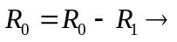 | -6 | 0 | 1 | 1 | 0
–6 | –2 | –1 | 1 | 0 | 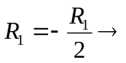 | 3 | 1 | 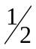 | 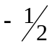 | 0
–6 | –1 | –2 | 0 | 1 | 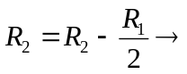 | -3 | 0 | 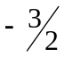 |  | 1

La soluzione non è ammissibile perché esiste un . Si deve effettuare un'altra iterazione calcolando l’elemento di pivot come in precedenza ottenendo a₂₂ come elemento di pivot (riquadro in celeste). In questo modo x₂ entra in base ed esce x₄. Effettuando l’operazione di pivot si ottiene:

-6 | 0 | 1 | 1 | 0 | 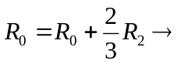 | -8 | 0 | 0 | 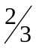
3 | 1 |  |  | 0 | 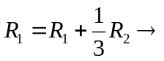 | 2 | 1 | 0 | 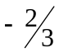 | 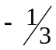
-3 | 0 |  |  | 1 | 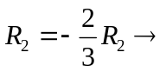 | 2 | 0 | 1 | 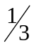

Abbiamo trovato la soluzione ottima ammissibile dove:
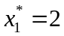, 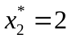, 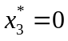, 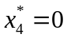→ z*= – 8

Se studiamo l’andamento della funzione obiettivo notiamo che z nel tableau iniziale è pari a 0 (super-ottima), dopo la prima iterazione è pari a –6 (ancora superottima) e all’iterazione successiva è pari a -8, soluzione ottima e ammissibile.
Trovandoci di fronte ad un problema di massimo abbiamo che il valore della funzione obiettivo è peggiorata perché è scesa da 0 a –8.

Esercizio sul metodo duale del simplesso (2)

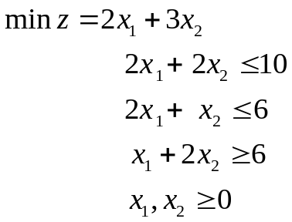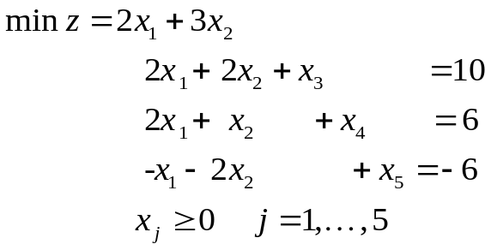

A
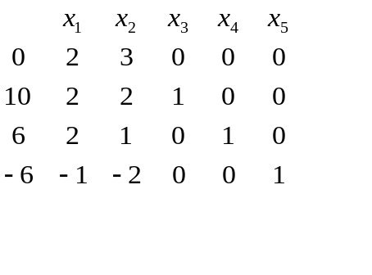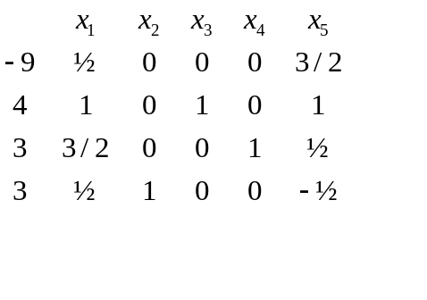
B

X₂
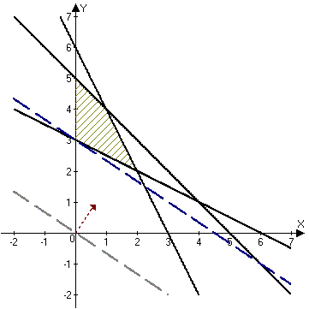

A
z = 0
z = 9
X₁

